Способы защиты от нападения КЛЕЩЕЙ!

Весну любим не только мы с вами. Весна - это очень маленькая жизнь для насекомых. И просыпаются они весной очень голодными в поисках добычи. Клещи среди членистоногих насекомых - одни из самых опасных. Вероятность встречи с ними вызывает ужас у некоторых наших жителей.
Пробуждению клещей способствует таяние снега и устойчивая теплая погода. Начало клещевой активности, как правило, приходится на апрель-май, а окончание сезона выпадает на сентябрь-октябрь, когда температура снижается, погода становится сырой. В то же время первые пострадавшие обращаются в медицинское учреждение уже в марте. За истекший период 2023 на территории Любанского района уже зафиксирован случай укуса клещами.
Почему клещи опасны и что делать, чтобы максимально обезопасить себя, рассказываем в этой статье.

Чем опасны клещи?
Клещи переносят множество возбудителей инфекций, опасных для человека. Самые распространенные, передаваемые клещами— клещевой энцефалит и болезнь Лайма (боррелиоз). Обе болезни могут привести к тяжелой инвалидности и даже смерти.

Как защититься от клещей в природе
Главные меры по защите от клещей в любых ситуациях – правильная одежда и регулярный осмотр. Основная задача – не дать клещу присосаться к коже. Если он все же присосался, важно как можно раньше его обнаружить. Это поможет предотвратить заражение болезнью Лайма: считается, если клещ присосался менее 24 часов назад, передача бактерий маловероятна. Вакцины от болезни Лайма не существует, остается только следовать рекомендациям по профилактике:
Однако в случае с вирусом клещевого энцефалита это правило не работает – вирус поступает в кровь мгновенно.
Защитная одежда от клещей – та, которая максимально закрывает кожу. Желательно одевать максимально закрытую одежду — высокую обувь, рубашку с длинными рукавами и какую-нибудь кепку или платок. С одной стороны, чем больше на вас одежды, тем дольше клещ будет добираться до кожи. С другой— ему так проще спрятаться и укусить вас позже. Так что по возвращении из леса одежду тоже следует тщательно осмотреть (хорошо, если она светлая).
Регулярные осмотры кожи и одежды каждые два часа должны стать привычкой. Осмотр должен включать области, где клещи чаще всего кусают (потому что кожа там более тонкая), включая подмышки, пах, тыльную сторону колен, линию пояса и кожу головы. Принятие душа или ванны поможет обнаружить и смыть паразитов, которые еще не прикрепились к вашей коже.
Изоляция одежды – еще один метод, которым не стоит пренебрегать. Одежду, в которой вы вернулись с улицы, можно поместить в электронную сушилку, если она у вас есть, или в стиральную машинку на режим сушки – достаточно 4 минут, чтобы убить клещей. В качестве альтернативы можно развесить одежду на балконе, но только не складывать ее сразу в корзину с грязным бельем, не размещать в квартире – это может привести к тому, что клещи с одежды попадут в дом и могут снова наползти и на этот раз присосаться.
В качестве дополнительной меры защиты можно обработать одежду репеллентами.
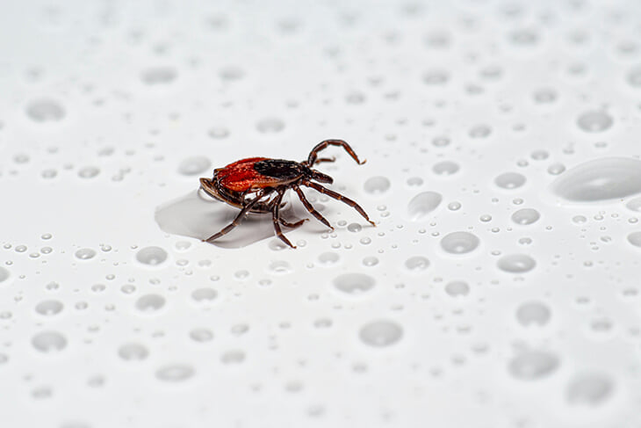

Защита от клещей на загородном участке
Защитные меры от клещей на участке загородного дома/дачи могут снизить вероятность контакта с клещами на открытом воздухе. Но личные меры предосторожности (одежда, осмотры) по-прежнему необходимы.
- Очистка границ леса и стрижка газонов. Одни из переносчиков клещей – мыши, они обитают на территориях, граничащих с лесами.. Также важно регулярно стричь газон: хорошо подстриженный и солнечный газон менее пригоден для жизни клещей, чем заросли высокой травы в теньке.

Защита от клещей в городе
В городских парках тоже можно встретить клещей, поэтому при отдыхе на траве необходимо соблюдать все те же рекомендации, как если бы вы были в лесу. Владельцам собак стоит быть начеку постоянно: нередко именно на собаках кровососущие насекомые попадают в дом, даже если животное принимает таблетки от клещей. Поэтому осматривать после прогулки необходимо также шерсть животных.
ЧТО ДЕЛАТЬ ЕСЛИ КЛЕЩ ПРИСАСАЛСЯ?
Желательно обратится в медицинское учреждение и чем раньше, тем лучше.
При обращении лиц с покусами клещей в организацию здравоохранения, медицинские работники обеспечивают удаление присосавшегося клеща.
При обращении за медицинской помощью в первые 72 часа после укуса пациенту, не имеющему медицинских противопоказаний к приему лекарственных средств (доксициклин, амоксициллин и др.), предназначенных для профилактики клещевых инфекций, врач назначает экстренную антибиотикопрофилактику. Максимальный профилактический эффект достигается только в том случае, если экстренная профилактика начата в первые 72 часа после укуса клеща.
По желанию пациента, исследовать клеща можно в ГУ «Любанский РЦГЭ» по адресу: г.Любань, ул.Калинина, 59, (ежедневно, с 8.00 до 16.00, кроме субботы и воскресенья, а также праздничных дней; тел.69815) – на наличие возбудителей болезни Лайма (стоимость исследования – 6р.98 коп.), срок исполнения – 1-2 дня.
Лабораторное исследование клещей, снятых с лиц, имеющих медицинские противопоказания к приему лекарственных средств, предназначенных для профилактики клещевых инфекций, проводят в ГУ «Любанский РЦГЭ» по направлению организации здравоохранения за счет средств бюджета (бесплатно).

Помощник
врача-эпидемиолога
ГУ «Любанский РЦГЭ» Киселева Е.Н.

